**DESARROLLO**

1. **Elabora una explicación de las leyes de newton.**

**Las leyes de Newton son tres principios que sirven para describir el movimiento de los cuerpos, basados en un sistema de referencias inerciales (fuerzas reales con velocidad constante).**

**Las tres leyes de Newton son:**

* **Primera ley o ley de la inercia.**
* **Segunda ley o ley fundamental de la dinámica.**
* **Tercera ley o principio de acción y reacción.**

**Estas leyes que relacionan la fuerza, la velocidad y el movimiento de los cuerpos son la base de la mecánica clásica y la física. Fueron postuladas por el físico y matemático inglés Isaac Newton, en 1687.**

**Primera ley de Newton: ley de la inercia**

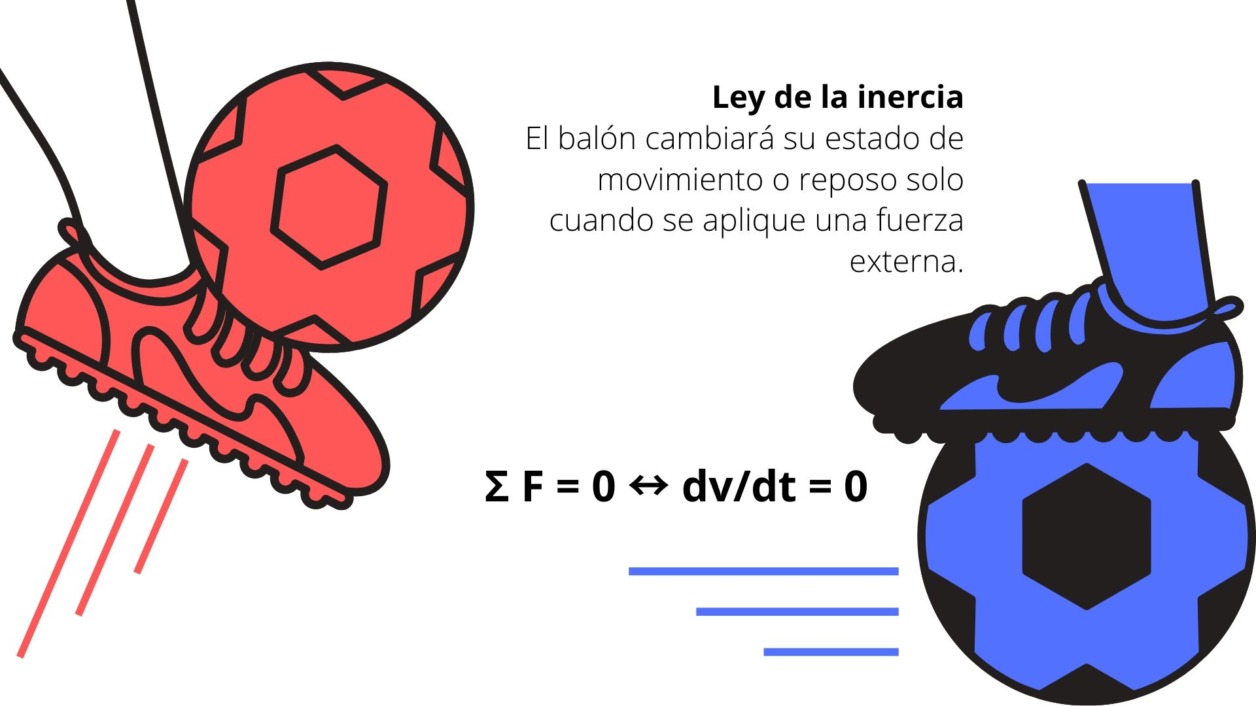

**La ley de la inercia o primera ley postula que un cuerpo permanecerá en reposo o en movimiento recto con una velocidad constante, a menos que se aplique una fuerza externa.**

**Dicho de otro modo, no es posible que un cuerpo cambie su estado inicial (sea de reposo o movimiento) a menos que intervengan una o varias fuerzas.**

**La fórmula de la primera ley de Newton es:**

***Σ F = 0 ↔ dv/dt = 0***

**Si la fuerza neta (Σ F) aplicada sobre un cuerpo es igual a cero, la aceleración del cuerpo, resultante de la división entre velocidad y tiempo (dv/dt), también será igual a cero.**

**Un ejemplo de la primera ley de Newton es una pelota en estado de reposo. Para que pueda desplazarse, requiere que una persona la patee (fuerza externa); de lo contrario, permanecerá en reposo. Por otra parte, una vez que la pelota está en movimiento, otra fuerza también debe intervenir para que pueda detenerse y volver a su estado de reposo.**

**Aunque esta es la primera de las leyes del movimiento propuestas por Newton, este principio ya había sido postulado por Galileo Galilei en el pasado. Por esta razón, a Newton solo se le atribuye la publicación de la ley y se reconoce a Galilei como el autor original.**

**Ver también:**[**Física**](https://www.significados.com/fisica/)**.**

**Segunda ley de Newton: ley fundamental de la dinámica**

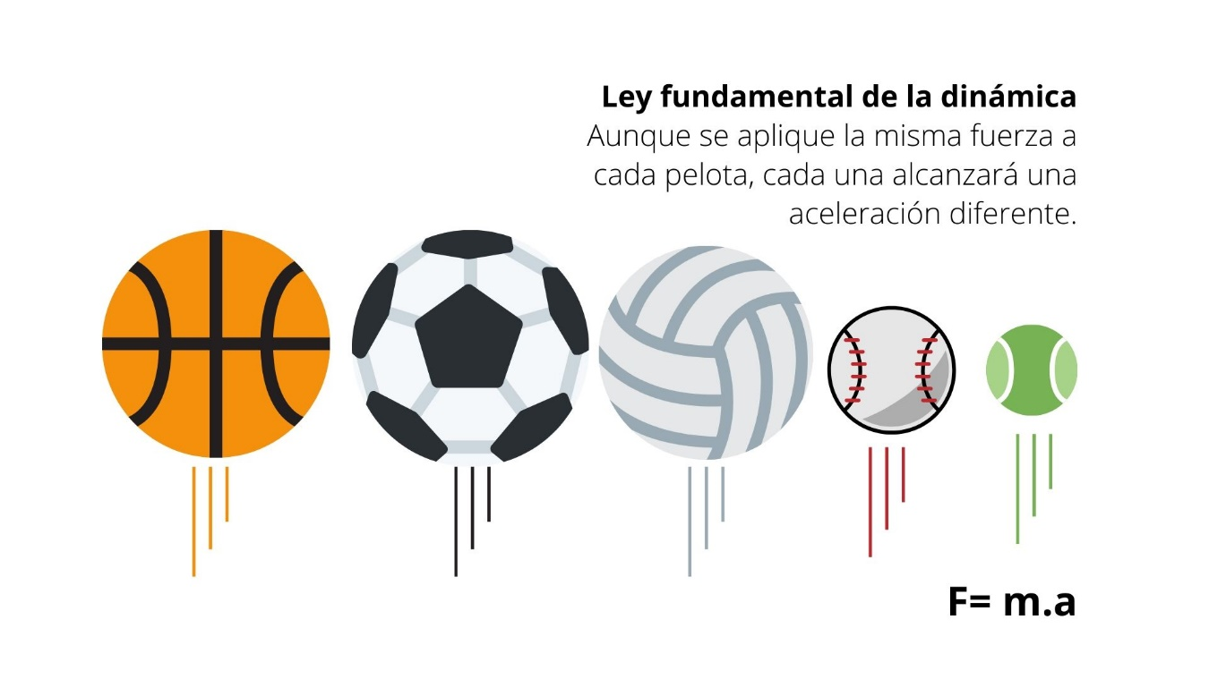

**La ley fundamental de la dinámica, segunda ley de Newton o ley fundamental postula que la fuerza neta que es aplicada sobre un cuerpo es proporcional a la aceleración que adquiere en su trayectoria.**

**La fórmula de la segunda ley de Newton es:**

***F= m.a***

**En donde**

**F = fuerza neta**

**m = masa, expresada en Kg.**

**a = aceleración, expresada en m/s2 (metro por segundo al cuadrado).**

**Ver también**[**Dinámica**](https://www.significados.com/dinamica/)**.**

**Tercera ley de Newton: principio de acción y reacción**

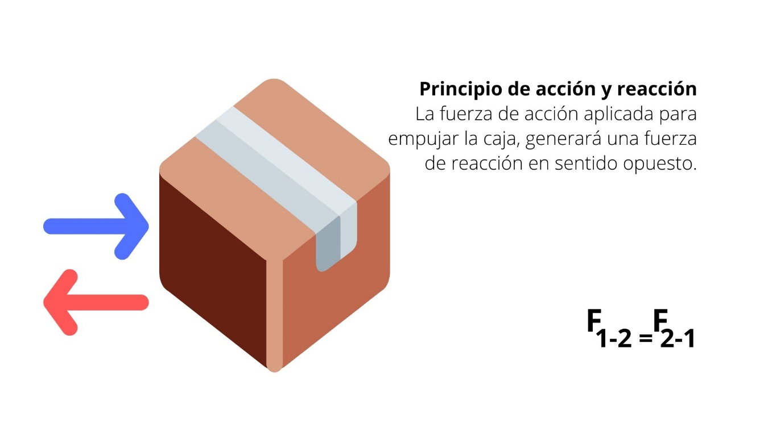

**El postulado de la tercera ley de Newton dice que toda acción genera una reacción igual, pero en sentido opuesto.**

**La fórmula de ley de acción y reacción es:**

***F1-2 = ­F2-1***

**La fuerza del cuerpo 1 sobre el cuerpo 2 (F1-2), o fuerza de acción, es igual a la fuerza del cuerpo 2 sobre el cuerpo 1 (­F2-1) , o fuerza de reacción. La fuerza de reacción tendrá la misma dirección y magnitud que la fuerza de acción, pero en sentido contrario a esta.**

**Un ejemplo de la tercera ley de Newton es cuando tenemos que mover un sofá, o cualquier objeto pesado. La fuerza de acción aplicada sobre el objeto hace que este se desplace, pero al mismo tiempo genera una fuerza de reacción en dirección opuesta que percibimos como una resistencia del objeto.**

**Ver también**[**Tipos de movimiento**](https://www.significados.com/tipos-de-movimiento/)**.**

**Cuarta ley de Newton: ley de gravitación universal**

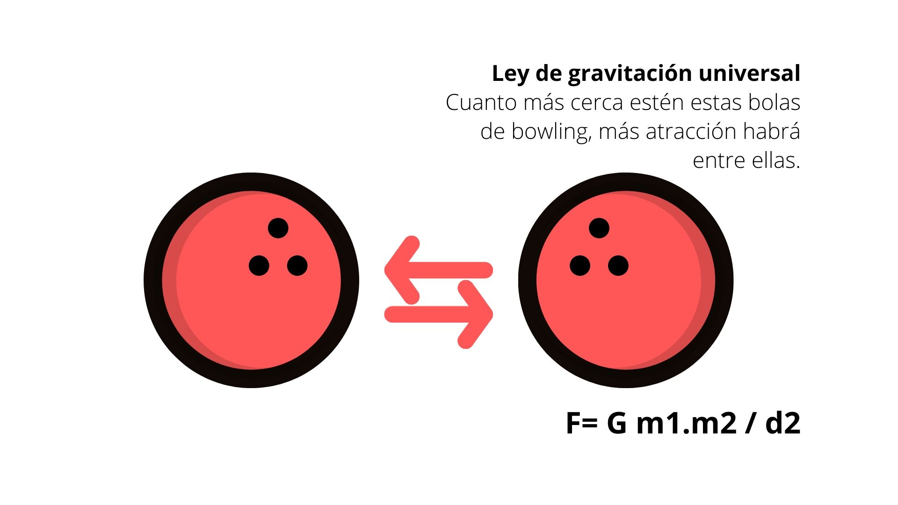

**El postulado de esta ley de la física establece que la fuerza de atracción de dos cuerpos es proporcional al producto de sus masas.**

**La intensidad de esa atracción será más fuerte mientras más cercanos y masivos sean los cuerpos.**

**La fórmula de la cuarta ley de Newton es:**

***F= G m1.m2 / d2***

**La fuerza ejercida entre los dos cuerpos con masa (F) es igual a la constante de gravitación universal (G). Esta constante se obtiene al dividir el producto de las dos masas involucradas (m1.m2) entre la distancia que las separa, elevada al cuadrado (d2).**

**Un ejemplo de la cuarta ley de Newton lo tenemos en la atracción gravitatoria que se ejerce dos bolas de *bowling*. Mientras más cerca estén entre ellas, mayor será la fuerza de atracción.**

**3. Consulta ejemplo aplicados en diferentes momentos de la vida cotidiana en donde se puedan evidenciar cada una de las leyes de Newton**

**Ejemplos de la primera ley de Newton**

1. **Un conductor de un automóvil frena de manera brusca y, por inercia, sale disparado hacia adelante.**
2. **Una piedra en el suelo se encuentra en estado de reposo. Si nada la perturba, seguirá en reposo.**
3. **Una bicicleta guardada hace cinco años en un desván sale de su estado de reposo cuando un niño se decide a usarla.**
4. **Un maratonista sigue corriendo varios metros más allá de la línea de llegada aun cuando decide frenar, debido a la inercia de su cuerpo.**

**Ejemplos de la segunda ley de Newton**

1. **Una señora enseña a andar en bicicleta a dos niños: uno de 4 años y otro de 10 años, para que lleguen al mismo lugar con la misma aceleración. Deberá ejercer más fuerza al empujar al niño de 10 años pues su peso (y por ende su masa), es mayor.**
2. **Un auto necesita cierta cantidad de caballos de fuerza para poder circular en la carretera, es decir, necesita cierta fuerza para acelerar su masa.**

**Ejemplos de la tercera ley de Newton**

1. **Si una bola de billar golpea a otra, sobre la segunda se ejerce la misma fuerza que sobre la primera.**
2. **Un niño quiere dar un salto para treparse a un árbol (reacción), debe empujar el suelo para impulsarse (acción).**
3. **Un hombre desinfla un globo; el globo empuja el aire hacia fuera con una fuerza igual a la que el aire le hace al globo. Es por esto que el globo se mueve de un lado hacia otro.**